Открытое мероприятие «А ну-ка, девочки!»,
посвященной Дню 8 марта,проведённое 5 марта 2018 в 6-х классах.

Разработала: Сулейманова Зарема Карачевна
Цели : поздравить девочек с праздником весны; расширять кругозор учащихся; развивать их творческие способности, смекалку, ловкость, способствовать сплочению коллектива.
Задачи:
1. Развитие способностей воспринимать и оценивать мир с точки зрения гармонии совершенства и красоты.
2. Сплочение детского коллектива.
3. Развитие умений воспитанниц активно проявлять свои способности, смекалку, творчество.
Форма: конкурс, посвященный Дню 8 марта.
Участники конкурса: учащиеся 6 классов (девочки).

Ход конкурса:

СЗК: Добрый день, уважаемые девочки, гости мероприятия ! Нет ничего на свете прекраснее женщины! Ей посвящают музыку, стихи, во имя нее совершают подвиги, делают открытия, стреляются на дуэлях, сходят с ума. О ней поют. Ведь именно на ней держится земля.
СЗК: Сегодня мы собрались, чтобы поздравить представителей слабого пола с их праздником, с праздником Весны.
С первыми цветами в этот светлый час!
Поздравляем женщин, наших милых девушек!
Всем желаем счастья,
Радости,
Удач!!!
СЗК : В преддверии этого замечательного праздника мы проведем конкурс, где девушки будут проявлять свои разные качества, которым они научились из разных источников.
СЗК: Наш конкурс будет оценивать уважаемое жюри (представление жюри)
СЗК: Итак, чтобы начать нашу конкурсную программу для девушек, нужно с ними познакомиться. На конкурс заявлены следующие команды:
«Рукодельницы» и « »
Начинаем конкурс «А ну-ка, девочки», в котором принимают участие самая прекрасная половина нашей школы, наши милые девочки.
Подлинно обаятельная девочка всегда естественна, лишена притворства, фальши, и, конечно же, одета модно и со вкусом.
Итак, наши красавицы! Встречайте!
Под музыку выходят девочки. Разделиться на команды.
СЗК: Команды должны представиться, придумать название, приветствие, девиз.

Конкурс капитанов
«Знаете ли вы овощи?»
- Назовите овощи, у которых едят клубни и корни .
(картофель, репа, редис, морковь, свекла, редька, лук, чеснок и др.).
- Назовите растения, у которых едят семена
(горох, бобы, фасоль, чечевица, соя, кукуруза, подсолнечник, мак).
- Назовите растения, у которых едят цветы
(цветная капуста, одуванчики).
- Назовите овощи и растения, у которых едят листья.
(капуста, свекла, салат, зеленый лук, петрушка, чеснок, сельдерей, укроп, щавель и др.).
1конкурс «Мисс Золотой наперсток». От каждой команды приглашается по 1 участнице. Вчера в интернете Валентин Юдашкин выставил объявление, что ищет швею с золотыми руками. Я предлагаю сейчас нашим участницам пройти кастинг.
1-ое задание: каждая участница должна за 30 секунд нанизать на нитку бусины и пуговицы. Чем больше, тем лучше

2-ое задание: ответить на 2 вопроса
ВОПРОСЫ:
-Как называется женское платье без рукавов. (Сарафан)
-Какие предметы из ткани использует хозяйка на кухне? (Фартук, полотенце, салфетку, прихватки)

-Назовите украшения для волос (заколка, резинка, бант, ободок)
- Как называется оборка на платье? (Волан)

-Как называется предмет, который спасает пальцы швеи? (наперсток)
- Ленточкой, какого цвета, перевязывают новорожденных мальчиков? А девочек? (синей, красной)

СЗК: Молодцы, девочки! Они удивляют нас своими способностями. Каждая девушка хороша по-своему.
следующий конкурс 2 «Грация и элегантность» От каждой команды приглашается по 1 участнице. Условие: Каждая участница должна грациозно пройти по сцене с книгой на голове туда и обратно. Оценивается походка, жесты и мимика.

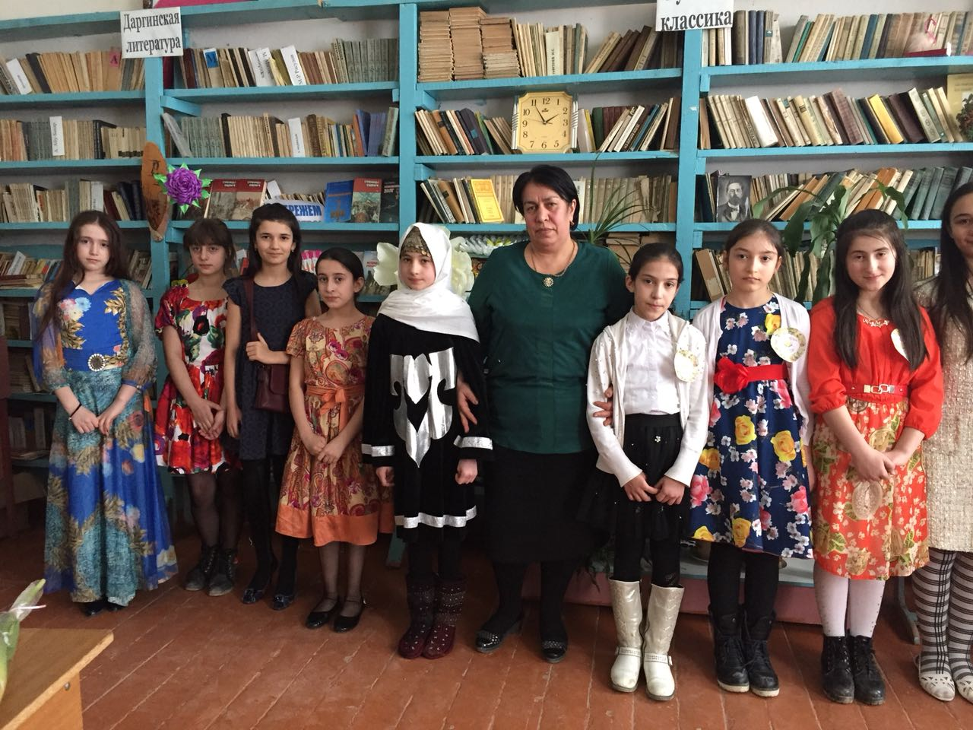

Участницы конкурса Мисс Элегантность

СЗК: Замечательно, можно каждой девушке надеяться на то, что она станет моделью. А теперь мы посмотрим, кто из наших участниц самая чувствительная.
под ней.
Конкурс 3 «Эрудит»
Из слова ЭЛЕКТРОФИКАЦИЯ составить как можно больше слов за 1 минуту. Команда получает столько очков, сколько слов успела составить.
КОНКУРС 4 «Умелые ручки»
Нужна 1 девочка из команды. Ваша задача с помощью иглы пришить пуговицу. Кто сделает это быстрее, крепче и аккуратнее получит 4 балла, команда, занявшая последнее место 1 балл
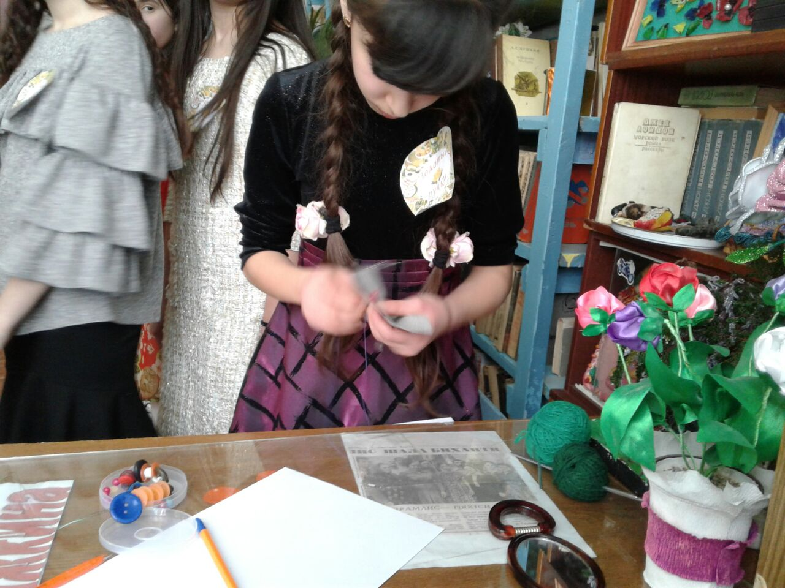
Мустапаева Салимат 6 а - юная швея Мисс «Золотой напёрсток»

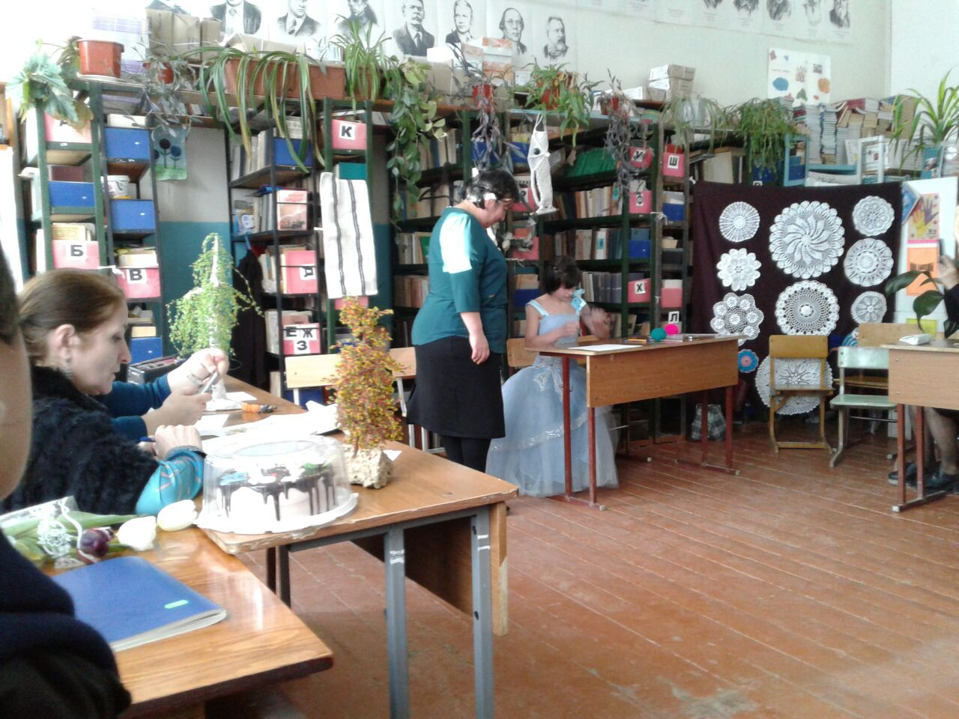
Адзиева Наида – 6 б Мисс «Золотой напёрсток

Конкурс 5 «Кулинарный»
Представьте, что вас пригласили на царский пир. Там на столах были выставлены разные угощения, но все на букву «К». В течение 1 минуты каждая команда на листках бумаги записывает возможные кушанья.
Сколько перечислено кушаний — столько очков получает каждая команда.
Конкурс 6 «Свет мой, зеркальце!»
Нужна 1 девочка из команды. По моей команде, девочка должна смотреть на себя в зеркало и расхваливать, при этом не засмеяться.
Конкурс 7 загадок: От каждой команды выходят по три участницы и задают по одной загадке.
Конкурс 8. «Любимый мамин цветок» - загадки о цветах.
1. Стоит в поле кудряшка –
Белая рубашка,
Сердечко золотое.
Что это такое?
(ромашка)
2. Колосится в поле рожь.
Там, во ржи, цветок найдёшь.
Ярко-синий и пушистый,
Только жаль, что не душистый.
(василёк)
3. На длинной хрупкой ножке
Вырос шарик у дорожки,
Ветерочек прошуршал
И развеял этот шар.
(одуванчик)
4. На зелёном шнурочке
Белые звоночки.
(ландыш)
5. На кустах в саду растёт,
Запах сладкий, словно мёд.
Но нередко льются слёзы
Тех, кто рвёт руками…
(розу)
6. Розовым, белым,
Малиново-красным
Я в мае бываю
Душистым, прекрасным.
(пион)
7. Все знакомы с нами,
Яркие, как пламя,
Мы однофамильцы
С мелкими гвоздями,
Полюбуйтесь дикими
Алыми …
(гвоздиками)
8. Жёлтые цыплятки
На зелёной грядке,
Весною появляются
Южные красавицы.
(мимоза)
9. На садовой на дорожке
Белый колокол на ножке.
Аромат всех пьянит
Пчёл и бабочек манит.
(лилия)
10. Растёт в саду мальчонка
В разной рубашонке.
Красный, белый, золотистый,
Только жаль, что не душистый.
(тюльпан)
11. Пышная махровая головка,
Лепестки-иголочки торчат,
Маленькое солнышко на ножке
Нежным цветом украшает сад.
(хризантема)
12. Цветок, в лепестках которого
жила Дюймовочка.
(колокольчик)
Конкурс 9 .Скороговорок. От каждой команды по 2 скороговорки

КОНКУРС 10 НА ЛУЧШЕЕ ИСПОЛНЕНИЕ ПЕСНИ
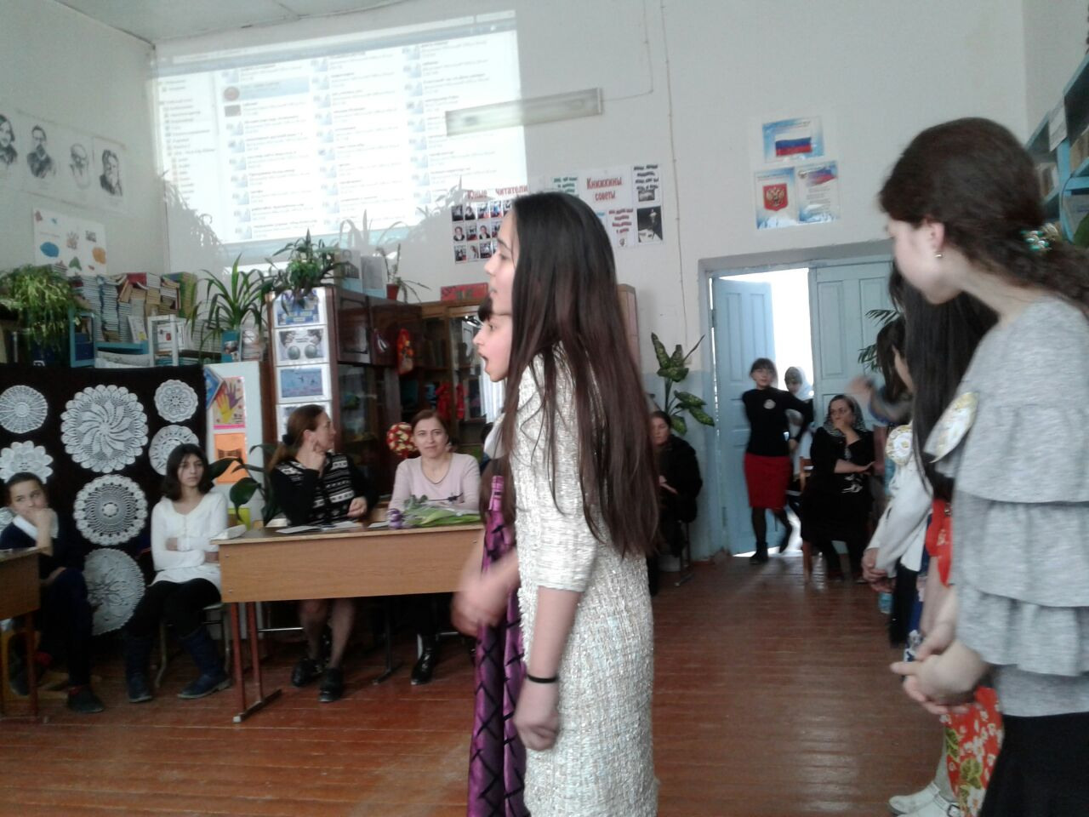
Юные певицы из 6 а класса Ибрагимова Ч.и Мустапаева С.

КОНКУРС 11 . «Лучшая вязальщица» От каждого класса выходят по две участницы.

Конкурс на лучшую вязальщицу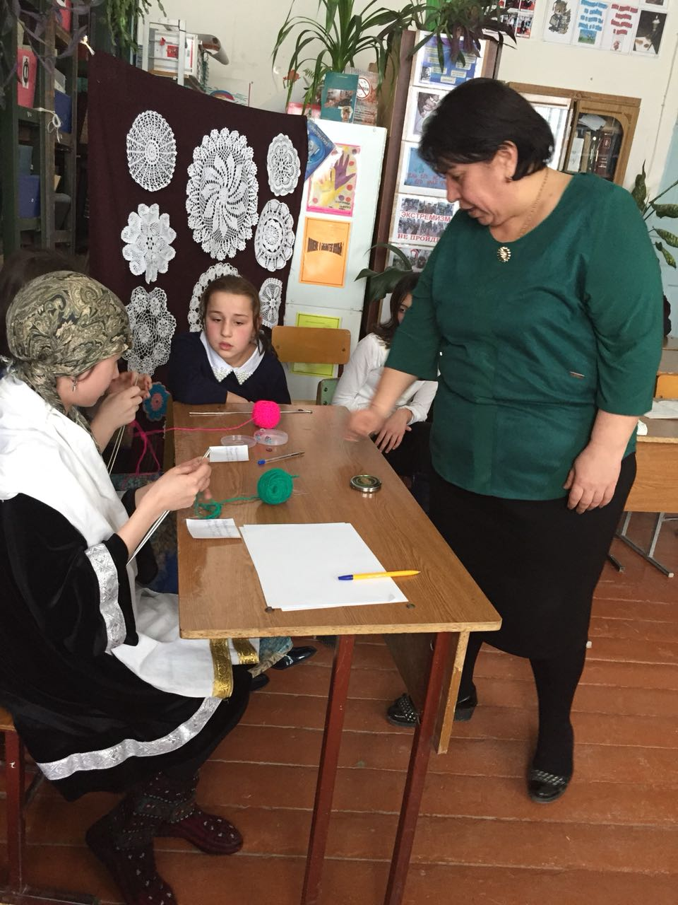

КОНКУРС НА ЛУЧШУЮ ВЯЗАЛЬЩИЦУ

КОНКУРС 12. «На лучшую повариху» Кто лучше почистит картошку
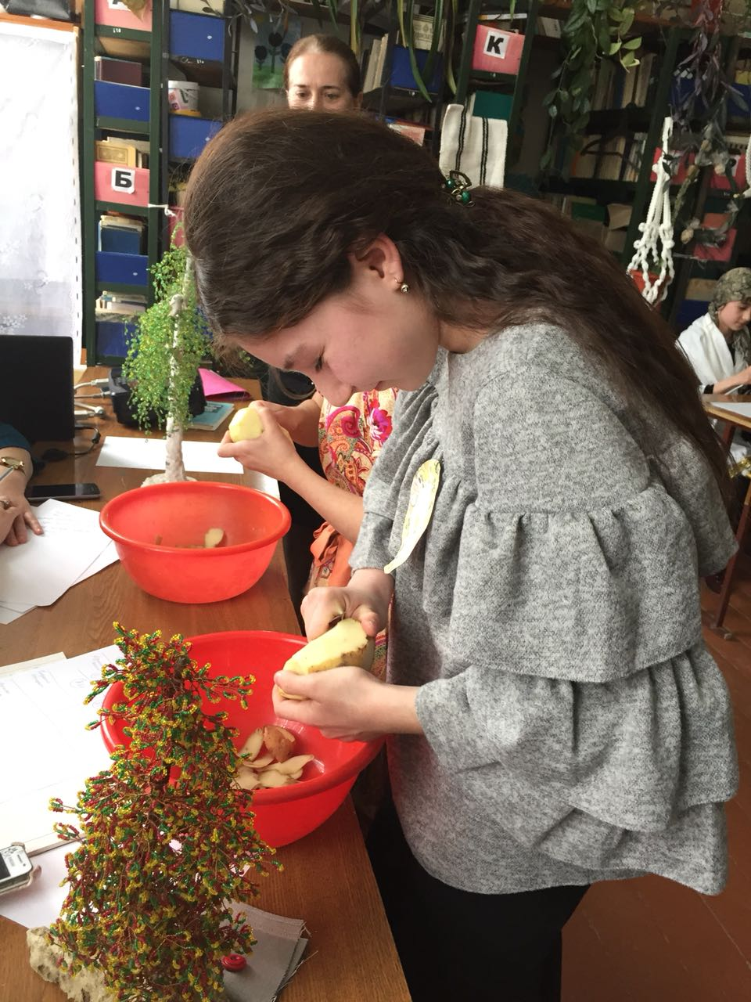

Рамазанова Саида - лучшая повариха (чистит картошку)
СЗК:
Конкурс наш кончается,
Что же нам ещё сказать?
Разрешите на прощанье -
Вам здоровья пожелать!
Будьте веселы, богаты,
Всем дарите добрый свет!
Приходите в кабинет,
И живите до ста лет!
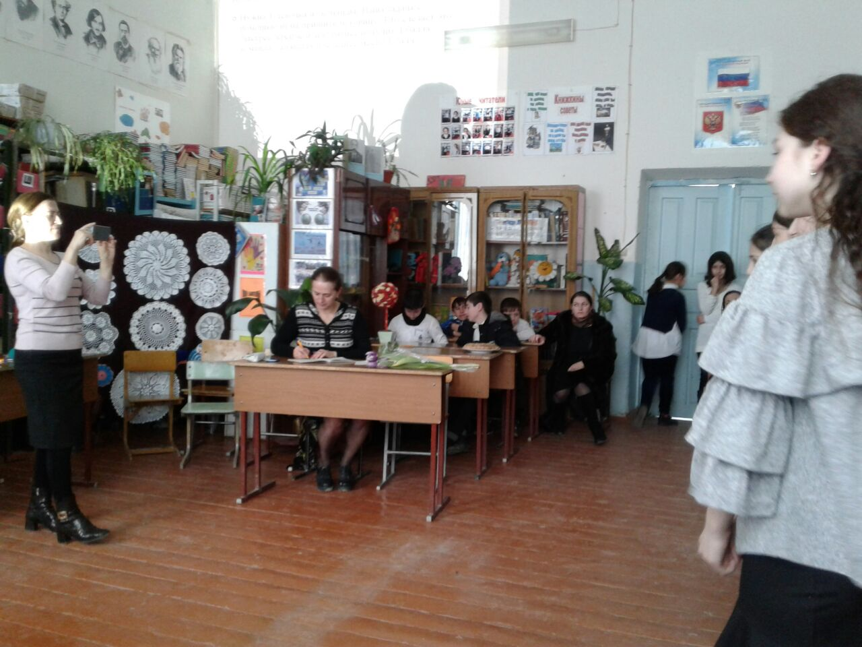
Игра среди юных болельшиков на смекалку
А сейчас , пока жюри подводит итоги,я со зрителями проведу небольшой конкурс на смекалку:
Дополнительный конкурс «Смекалка»
1. К тебе пришли гости, а в холодильнике - бутылка лимонада, пакет с ананасовым соком и бутылка минеральной воды. Что ты откроешь в первую очередь? (Холодильник) 2. Из какой посуды нельзя есть? (Из пустой) 3. Как принести воду в дырявом ведре? (Заморозить её) 4. Батон разрезали на три части. Сколько сделали разрезов? (Два) 5. Что легче - 1 кг ваты или 1 кг железа? (Одинаково) 6. Что сырым не едят, а сварят - выбросят? (Лавровый лист) 7. Какой рукой лучше размешивать чай? (Лучше размешивать ложечкой) 8. Сколько яиц можно съесть натощак? (Одно, все остальные будут съедены не натощак) 9. Сколько будет 10 раз по 100 грамм? (Килограмм) 10. Сколько горошин могут войти в обыкновенный стакан? (Ни одной, горошины не ходят) 11. Что с пола за хвост не подымешь? (Клубок ниток) 12. Одно яйцо варится 3 минуты. Сколько будут варится 2 яйца? (3 минуты) 13. Как правильно сказать: "Не вижу белый желток" или "Не вижу белого желтка"? ( И так, и так не правильно, поскольку желток желтый).
(Жюри подводит итоги конкурсов и награждает участников грамотами.)
Награждение победителей
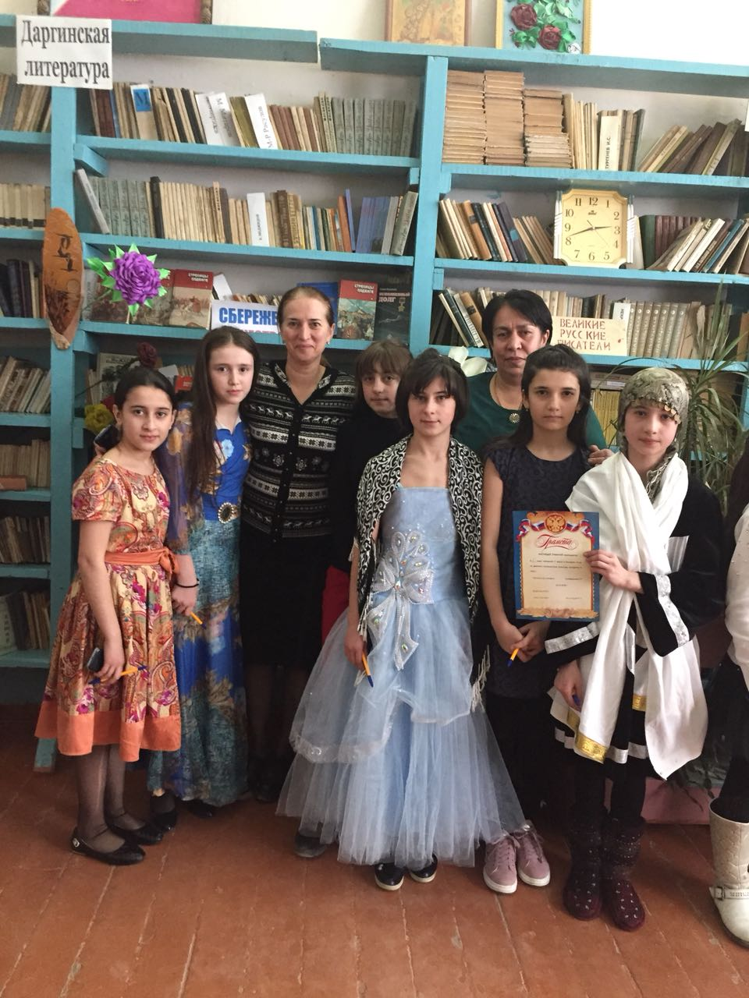
Ученицы с 6 б класса. Заняли 2 место 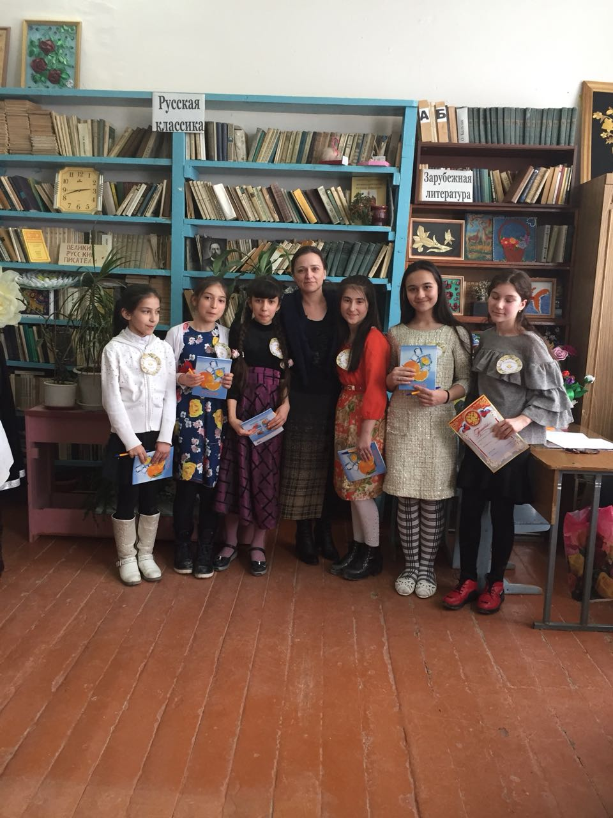

Девочки победительницы ученицы 6 а класса. Руководитель Алибекова Н.Ю.

СЗК: Милые девочки! Будьте всегда красивыми, нежными, удивительными, добрыми, ласковыми, загадочными, счастливыми, здоровыми.
Спасибо всем за игру.

